Hoja de Actividades
Antenas Fractales

Una empresa dedicada a la fabricación de celulares está evaluando la posibilidad de utilizar un diseño fractal para las antenas de sus dispositivos. Actualmente están analizando la siguiente geometría fractal para diseñar las antenas,

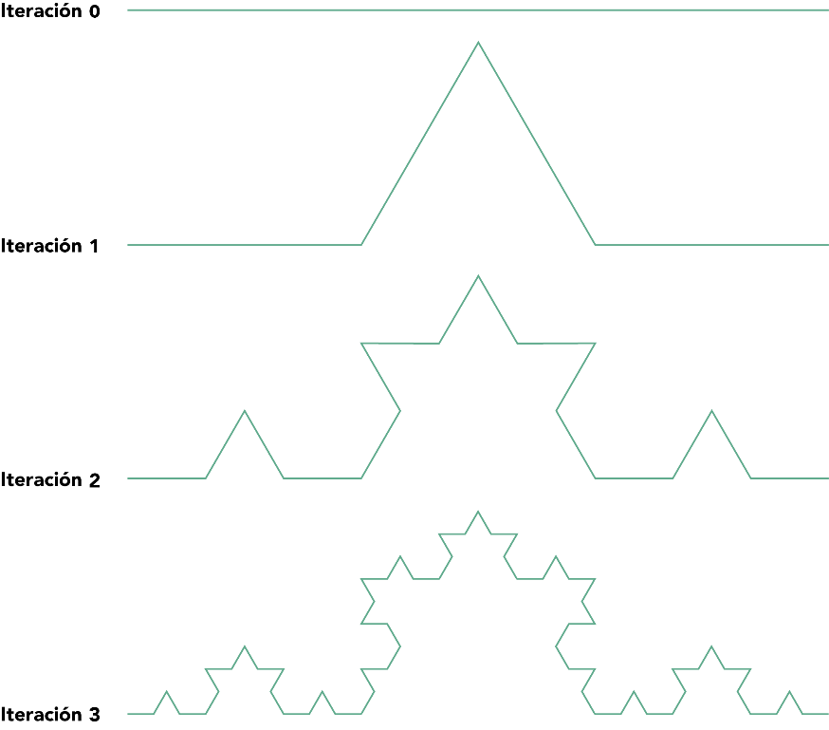

Para poder llevar a cabo un correcto proceso de fabricación, la empresa necesita conocer cuál es el largo de la antena para cualquier iteración.

Actividad 1
En el siguiente recurso GeoGebra puedes generar distintas iteraciones de la antena fractal. Explora el recurso y luego responde las siguientes preguntas,
- ¿Qué acciones se realizan a la iteración 0 para generar la iteración 1?
- ¿Qué acciones se realizan a la iteración 1 para generar la iteración 2?
- ¿Qué acciones son comunes en las dos preguntas anteriores?
- Indica una regla de conformación del fractal. Es decir, indica que acciones se deben realizar para pasar de una iteración a la siguiente.
Actividad 2
A partir del recurso y tus respuestas a la actividad anterior,
- ¿Qué ocurre con la longitud del fractal a medida que aumenta el número de iteraciones?
- Si el número de iteraciones continúa aumentando, ¿la curva se mantendrá dentro de región rectangular? Justifica porqué esto sería importante para el desarrollo de una antena.

Actividad 3
Supón que el largo inicial de la antena, es decir, su largo en la iteración 0, es igual a 1 unidad.

- Completa la siguiente tabla.

N° de iteración | 0 | 1 | 2 | 3 | 4 | 5
Longitud del fractal | 1

- A partir de la tabla conjetura una expresión que representa la longitud del fractal después de $n$ iteraciones. Justifica tu expresión.

- Si la longitud del segmento en la iteración $0$ es de $a$ unidades, ¿cuál es la expresión que representa la longitud del fractal después de $n$ iteraciones?

Actividad 4
En una de sus primeras pruebas de fabricación, la empresa ha considerado un largo inicial de 5 mm,

- En base a tus respuestas a la actividad anterior, escribe la expresión general que determina el largo de la antena $L\left(n\right)$ en función del número de iteraciones.

- ¿Cuál es el largo de la antena después de 10 iteraciones?

- Si se quiere que cada antena tenga una longitud total de 50 cm (es decir, 500 mm), ¿Cuántas iteraciones se deben considerar en el proceso de fabricación?

- Grafica la función $L\left(n\right)$. Considera hasta 6 iteraciones. Recuerda que el número de iteraciones es un número natural.

